MOVIMENT BROWNIÀ
El moviment brownià és el moviment irregular i aleatori que segueixen petites partícules immerses en un fluid.

Mira el vídeo
https://www.youtube.com/watch?v=7orMPKrYPwE
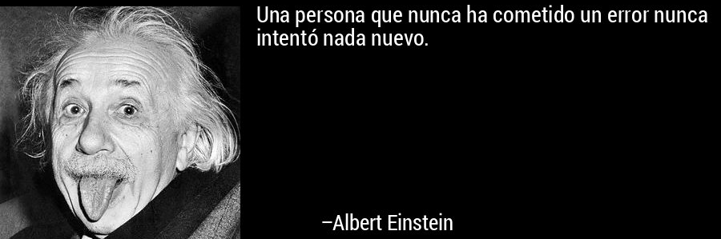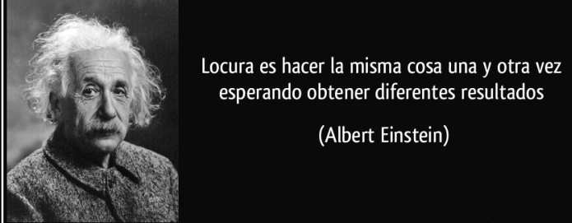

Exercicis
Busca una cita d’Albert Einstein que et sembli interessant, si no en trobes cap busca una cita(lletra de cançó) d’alguna altra persona i comenta què et fa pensar.
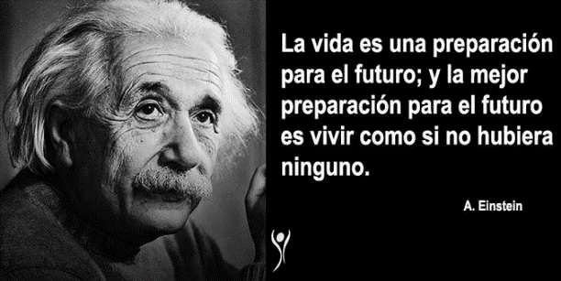
Hi ha molta gent que es preocupa pel seu futur. Pensa que no arribarà amb el que vol i va donant voltes a allò que només li farà mal de cap.
El que Einstein ens vol expressar és que: no és necessari preocupar-se perquè la vida és molt llarga i ningú sabrà que podrà passar en el futur.
Què té a veure Albert Einstein amb el moviment brownià?
Les operacions matemàtiques del moviment brownià van ser desenvolupades a finals del segle XIX, però va ser Einstein qui va les va incloure en el seu article de 1905, posant-la en relleu a la comunitat científica. Einstein, va utilitzar la teoria del calor, també basada en col·lisions moleculars, per explicar amb èxit els moviments brownians. Per fer això va argumentar que si la teoria molecular era correcta, les molècules d'aigua colpejarien el fluid aleatòriament de totes direccions, fent que la partícula de pol·len descrigués un moviment de l'estil del descrit per Brown. Cal esmentar que en aquella època la teoria molecular encara no estava totalment acceptada però veient que el moviment brownià donava proves de l'existència de molècules als fluids, els físics es van veure obligats a acceptar-la.

PROBLEMA

Imaginem que tenim un borratxo a 3 passos d’un precipici, volem saber quina és la probabilitat de que després de fer 20 passos (aleatòriament) endavant i/o endarrere el borratxo hagi caigut al precipici.
- Fes una estimació de la probabilitat. Parells = endavant imparells = endarrere
- Agafa un paper, llapis, dau i intenta entendre el problema, investiga una resolució.
3 | 1 | 4 | 6 | 1 | 1 | 1 | 1 | 6 | 1 | 2 | 6 | 3 | 4 | 2 | 6 | 2 | 6 | 1 | 5
1 | 6 | 5 | 3 | 1 | 1 | 3 | 1 | 3 | 6 | 2 | 6 | 1 | 3 | 2 | 6 | 5 | 4 | 6 | 5
5 | 4 | 4 | 2 | 3 | 3 | 3 | 1 | 2 | 3 | 5 | 5 | 4 | 2 | 5 | 2 | 4 | 5 | 6 | 2
6 | 6 | 4 | 4 | 3 | 5 | 3 | 5 | 5 | 1 | 4 | 1 | 4 | 4 | 4 | 3 | 6 | 1 | 6 | 1
6 | 1 | 5 | 4 | 3 | 1 | 2 | 1 | 4 | 1 | 4 | 2 | 5 | 1 | 6 | 3 | 1 | 5 | 2 | 1

- Recordes la llei dels grans nombres? Pots donar ara un nou valor de la probabilitat?
1, 3, 5 = 10 2, 4, 6 = 10 10 +10 = 20 20 = % 1, 3, 5 = 50% 2, 4, 6 = 50%
1, 3, 5 = 12 2, 4, 6 = 8 12 + 8 = 20 20 = % 1, 3, 5 = 60% 2, 4, 6 = 40%
1, 3, 5 = 10 2, 4, 6 = 10 10 +10 = 20 20 = % 1, 3, 5 = 50% 2, 4, 6 = 50%
1, 3, 5 = 10 2, 4, 6 = 10 10 +10 = 20 20 = % 1, 3, 5 = 50% 2, 4, 6 = 50%
1, 3, 5 = 8 2, 4, 6 = 12 10 +10 = 20 20 = % 1, 3, 5 = 40% 2, 4, 6 = 60%
Què passaria si ara el borratxo també es pogués moure a més cap a la dreta i cap a l’esquerra?
- Fes una estimació de la probabilitat. 1 = endavant 2 = endarrere 3 = esquerra 4= dreta
- Agafa un paper, llapis, dau i intenta entendre el problema, investiga una resolució.
1 | 3 | 2 | 4 | 1 | 2 | 1 | 2 | 3 | 4 | 2 | 1 | 1 | 3 | 1 | 2 | 4 | 4 | 1 | 3
4 | 2 | 1 | 3 | 2 | 4 | 1 | 2 | 4 | 3 | 4 | 4 | 1 | 3 | 3 | 2 | 3 | 3 | 3 | 1
1 | 1 | 3 | 4 | 1 | 2 | 3 | 4 | 1 | 4 | 2 | 4 | 1 | 4 | 2 | 1 | 3 | 1 | 4 | 1
3 | 4 | 2 | 1 | 3 | 4 | 3 | 2 | 3 | 4 | 1 | 3 | 2 | 4 | 2 | 3 | 4 | 1 | 4 | 2
1 | 4 | 2 | 3 | 1 | 4 | 1 | 3 | 3 | 2 | 4 | 1 | 4 | 3 | 3 | 3 | 4 | 1 | 4 | 3

- Recordes la llei dels grans nombres? Pots donar ara un nou valor de la probabilitat?
1 = 7 2 = 5 3 = 4 4 = 4 6 + 5 + 4 + 4 = 20 20 = % 1 = 35% 2 = 25% 3 = 20% 4 = 20%
1 = 4 2 = 4 3 = 7 4 = 5 4 + 4 + 7 + 5 = 20 20 = % 1 = 20% 2 = 20% 3 = 20% 4 = 25%
1 = 8 2 = 3 3 = 3 4 = 6 8 + 3 + 3 + 6 = 20 20 = % 1 = 40% 2 = 15% 3 = 15% 4 = 30%
1 = 3 2 = 5 3 = 6 4 = 6 3 + 5 + 6 + 6 = 20 20 = % 1 = 15% 2 = 25% 3 = 30% 4 = 30%
1 = 5 2 = 2 3 = 7 4 = 6 5 + 2 + 7 + 6 = 20 20 = % 1 = 25% 2 = 10% 3 = 35% 4 = 30%

Com ens pot ajudar l’excel a resoldre aquest problema?

PRÒXIMAMENT.........

